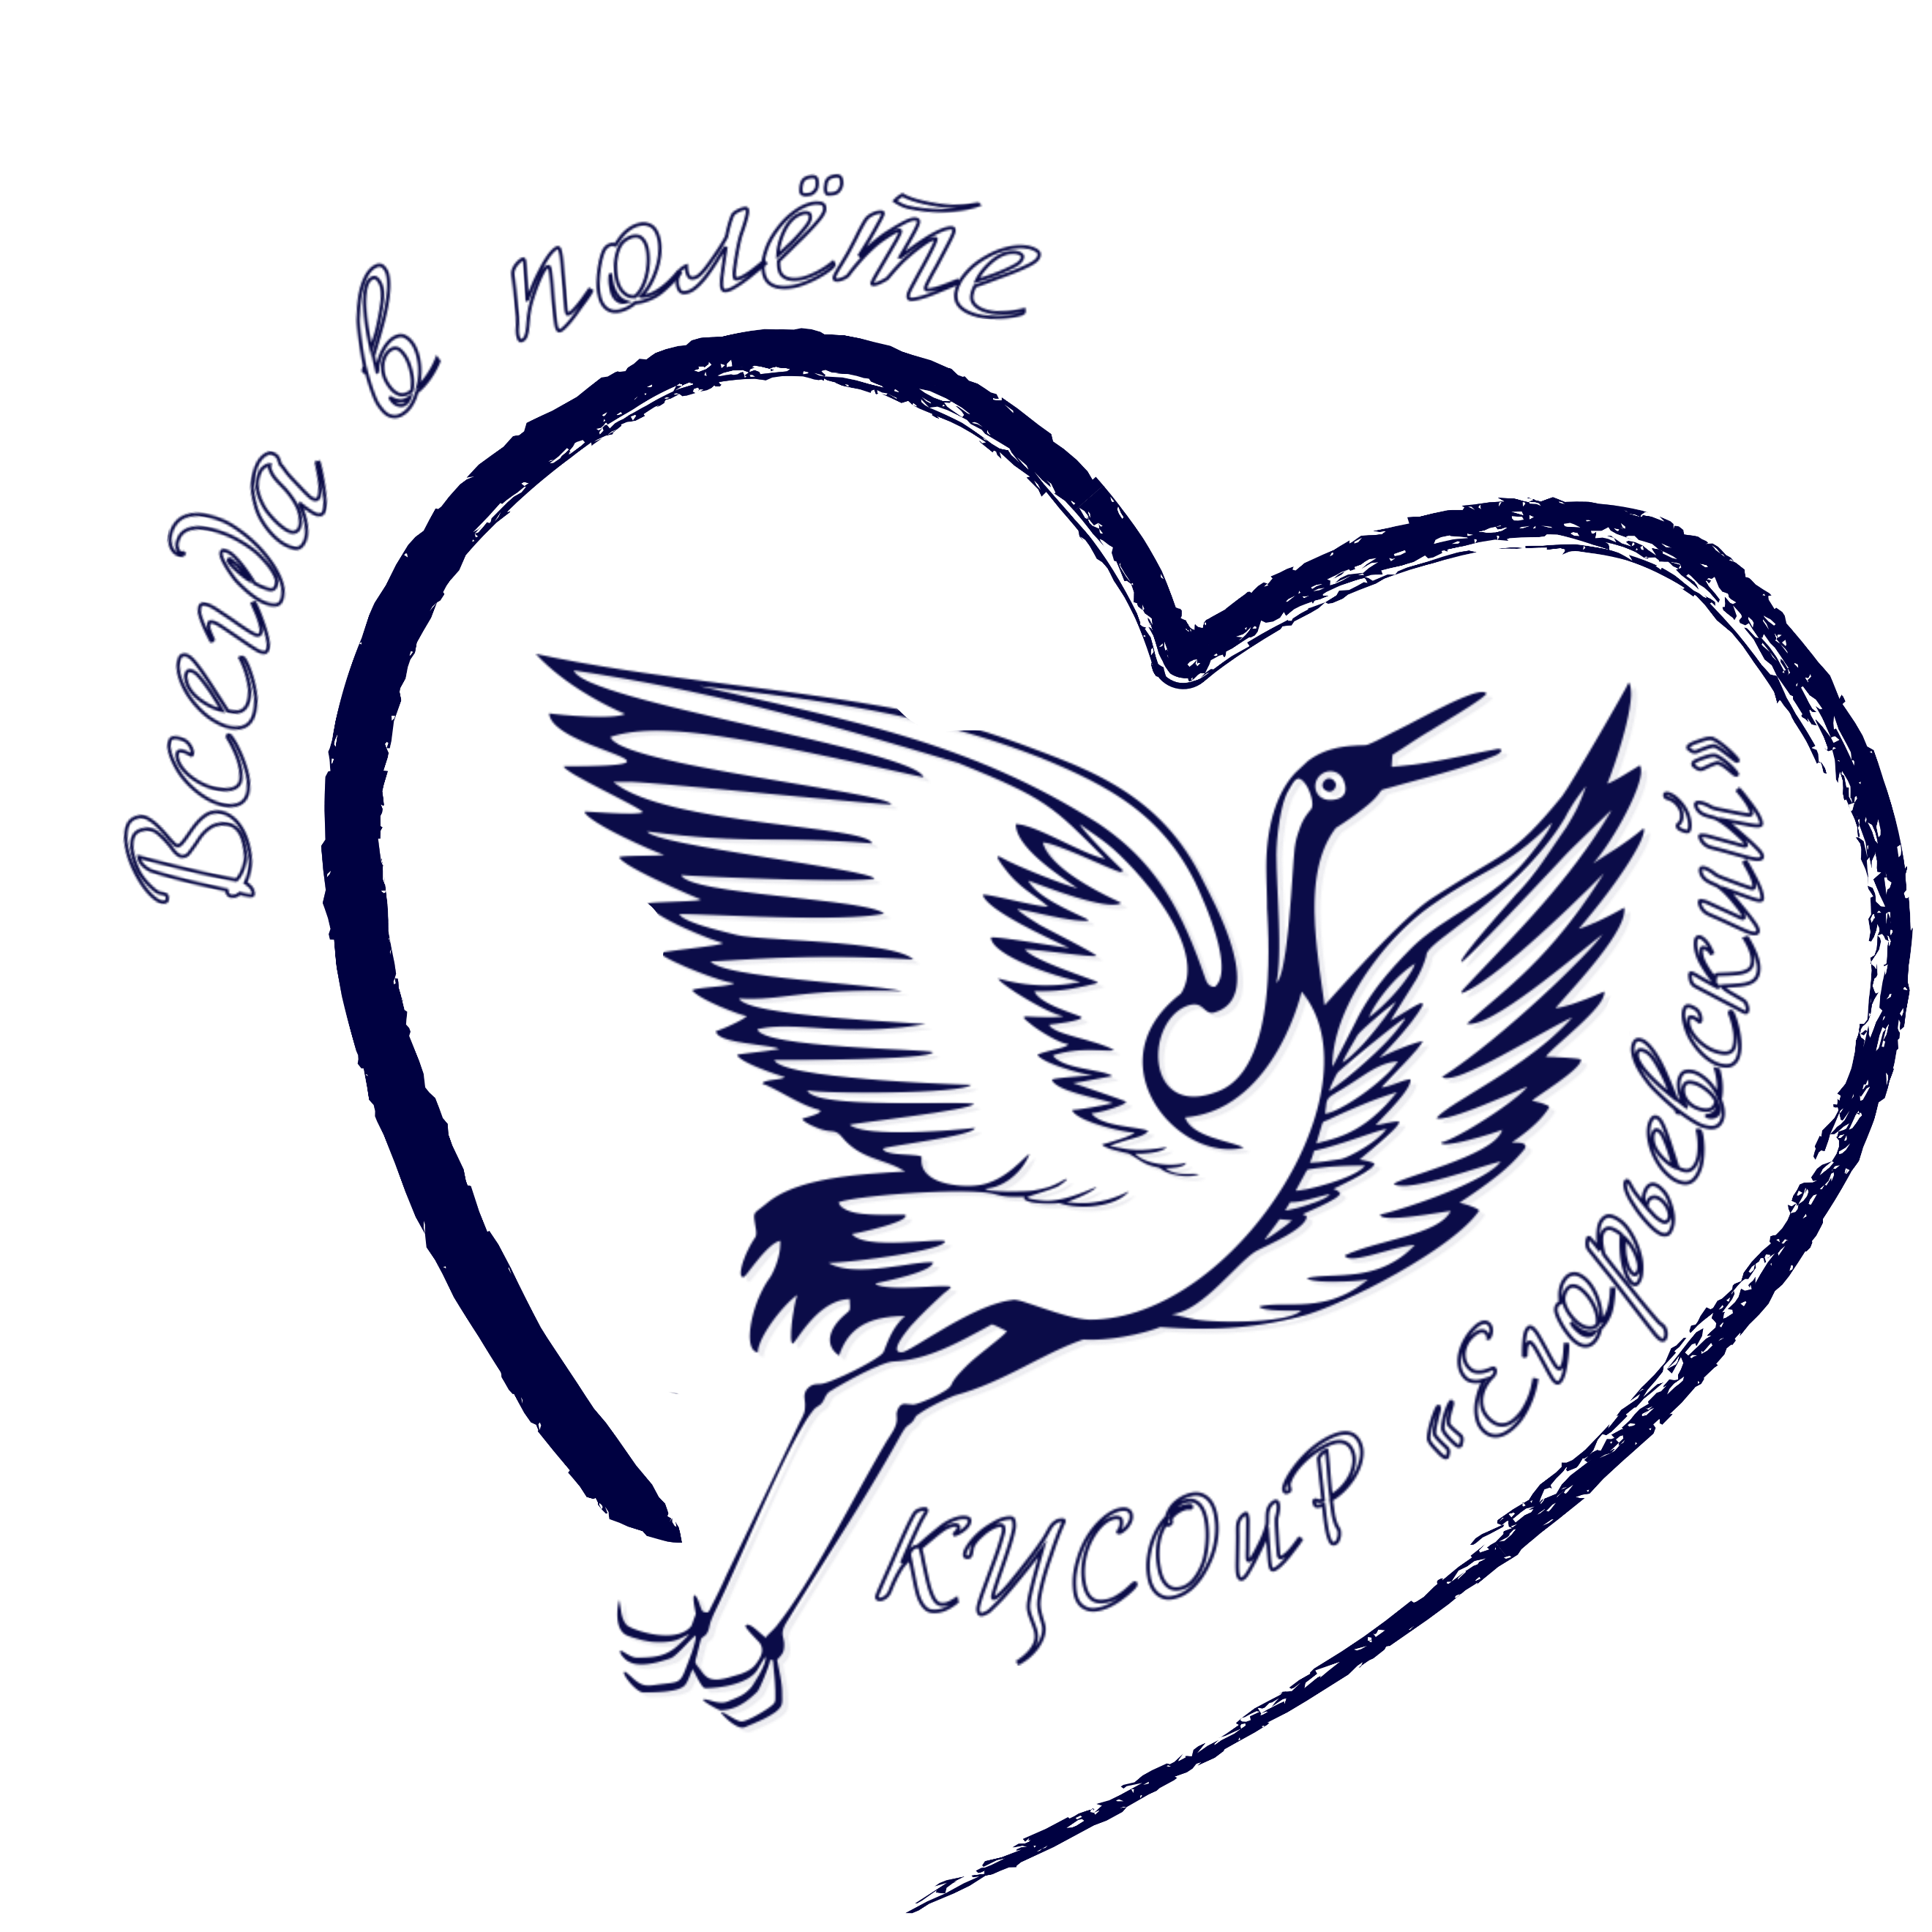
Комплексы гимнастических упражнений
для детей до 1 года
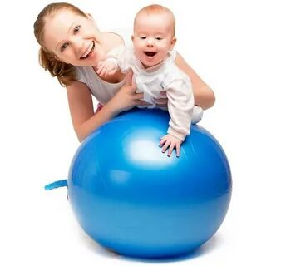

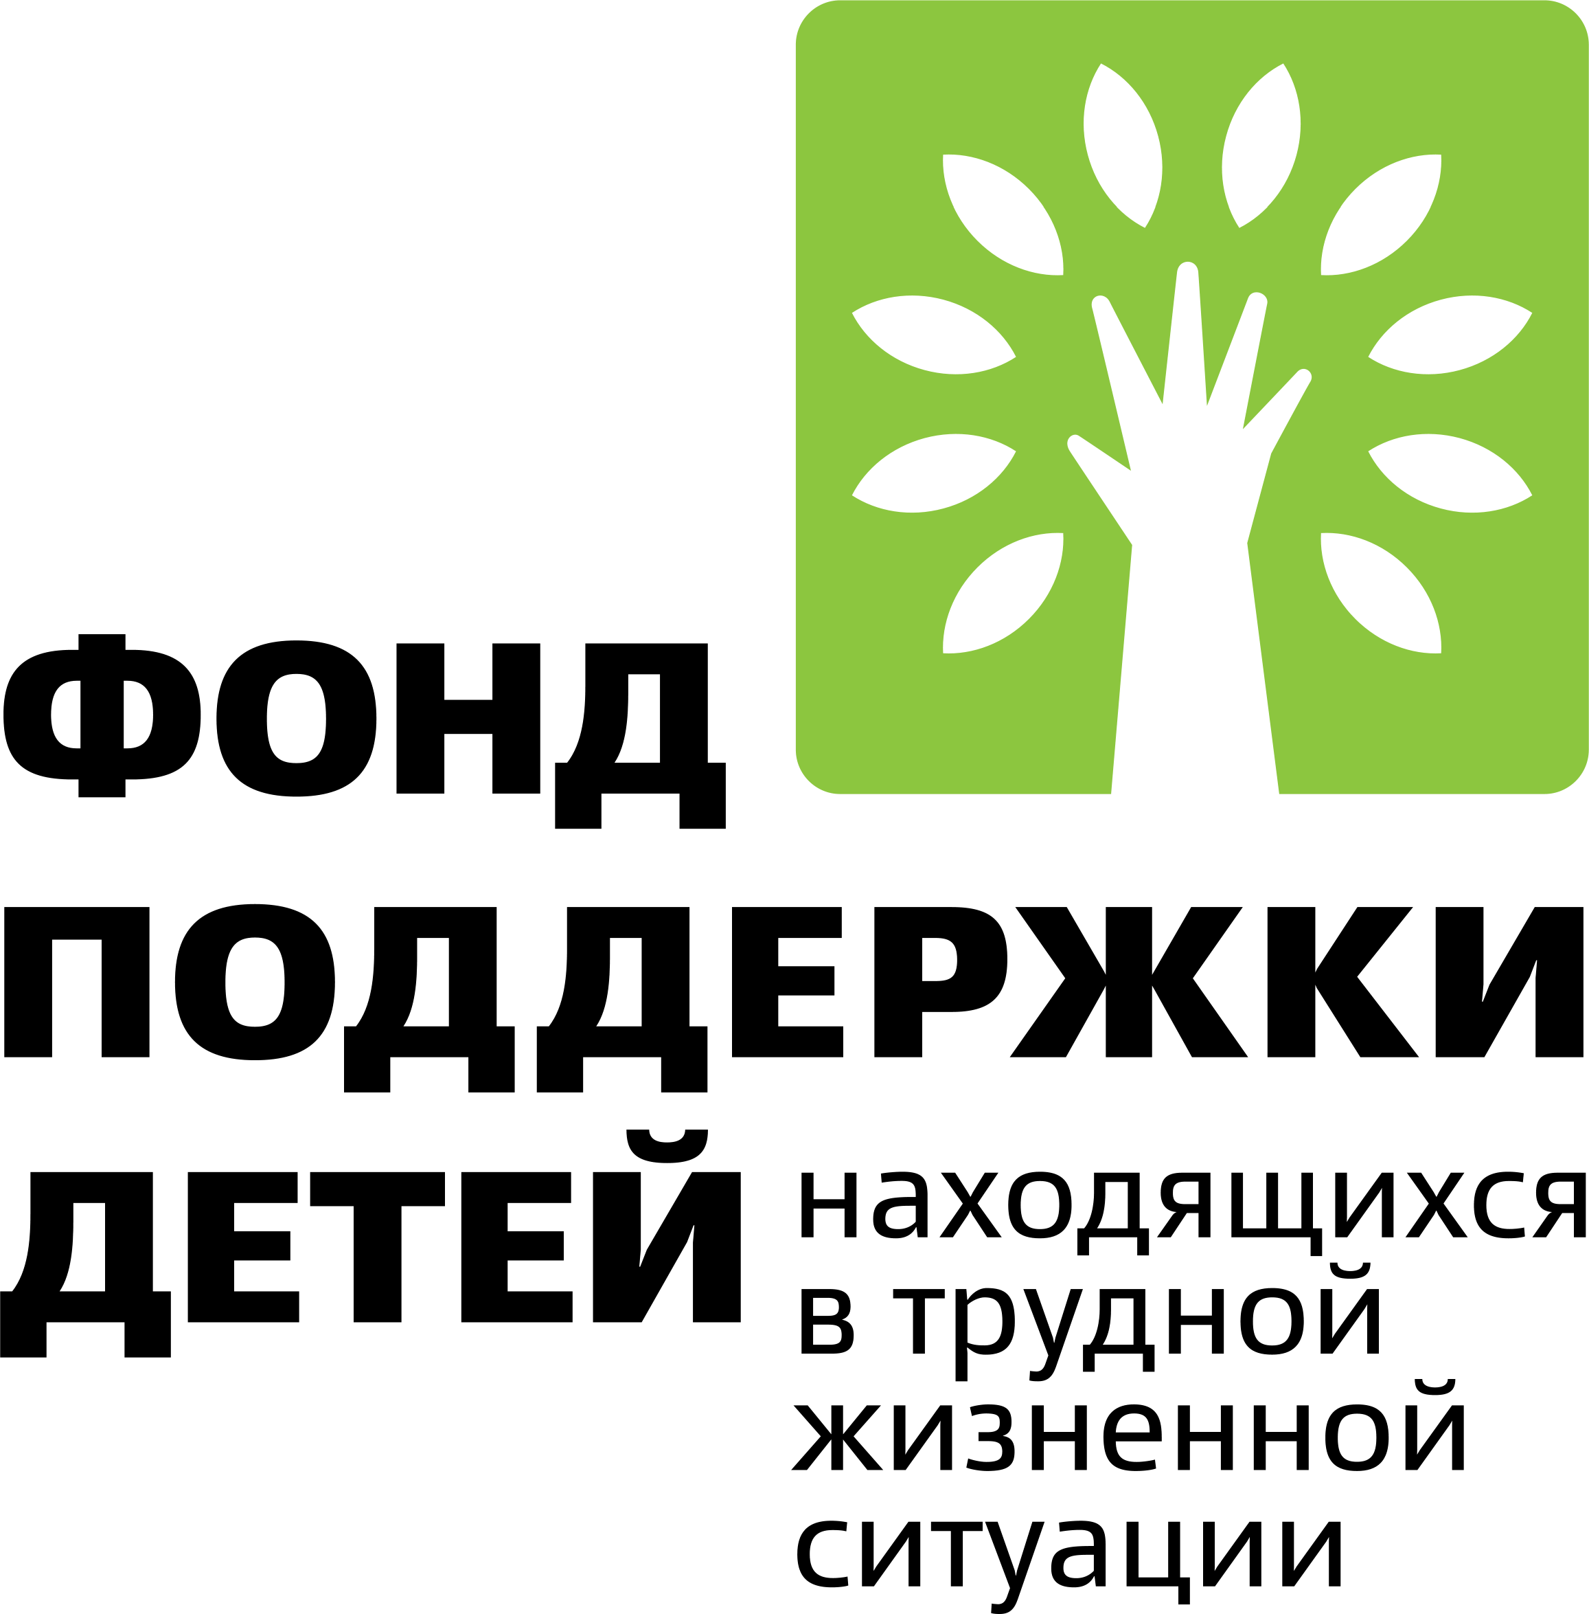
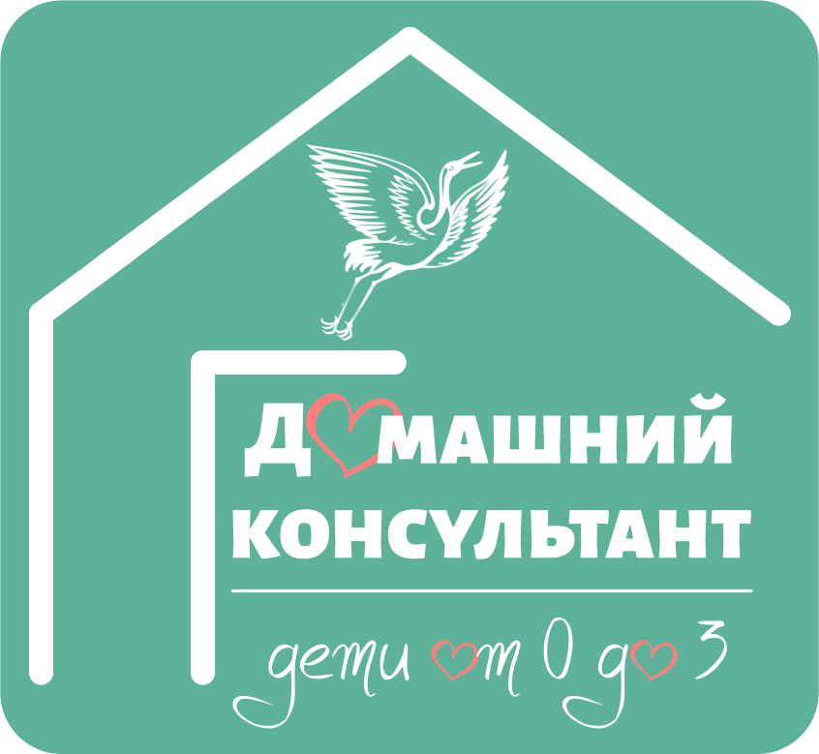

Для детей до 1 года критически важно соблюдать двигательный режим, чтобы развиваться должным образом. Ниже приведены комплексы упражнений у детей первого года жизни, для выполнения в домашних условиях родителями.
- Количество занятий в день 4-5.
- Общая продолжительность одного занятия 5–6 минут.
- Упражнения выполняются за 20–30 минут до приема пищи.
- При выполнении упражнений следует разговаривать с ребенком спокойным, приветливым голосом.

*красным отмечены новые упражнения для данного возраста

Гимнастический комплекс для детей 1,5 -3 месяцев

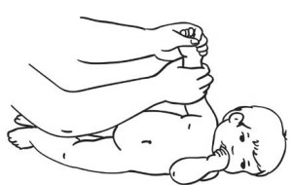
Поглаживающий массаж рук (4–6 раз).
Взрослый поочередно поглаживает руки ребенка от кисти к плечу с внутренней стороны.

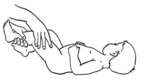
Поглаживающий массаж ног (4–6 раз).
Взрослый поочередно поглаживает ноги ребенка от стопы к бедру по боковой и задней поверхностям ног.

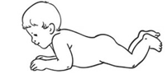
Выкладывание на живот.
Взрослый кладет ребенка на живот для тренировки умения поднимать и поворочивать голову в сторону.

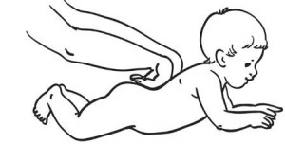
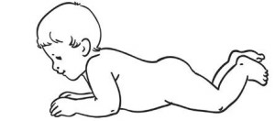

Массаж спины (4–6 раз).
Взрослый тыльной стороной руки поглаживает ребенка по спине от ягодиц к голове. Поглаживающие движения в обратную сторону взрослый выполняет ладонью.
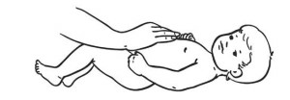

Массаж живота (6–8 раз).
Взрослый выполняет легкие круговые поглаживания по часовой стрелке.

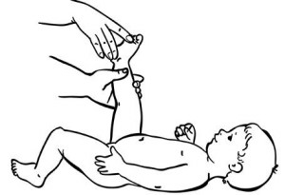
Массаж стоп и рефлекторные упражнения для стоп (3–4 раза).
Удерживая ногу ребенка, взрослый указательным пальцем нажимает у основания пальцев стопы. В ответ ребенок будет сгибать стопу. Для разгибания стопы взрослый с нажимом проводит указательным пальцем от мизинца к пятке

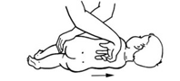
Рефлекторное разгибание спины в положении на боку (1–2 раза).
Ребенок лежит на правом боку. Удерживая его за ноги, взрослый двумя пальцами проводит вдоль позвоночника от крестца к шее. То же упражнение взрослый проделывает в положении ребенка на левом боку.

Выкладывание на живот.
Взрослый кладет ребенка на живот для тренировки умения поднимать и поворочивать голову в сторону.

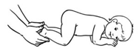
- РЕФЛЕКТОРНОЕ ПОЛЗАНИЕ.
Удерживая с тыльной стороны согнутые ноги ребенка, взрослый большими пальцами прикасается к его стопам. В ответ ребенок оттолкнется и продвинется вперед

Гимнастический комплекс упражнений для детей 3-4 месяцев

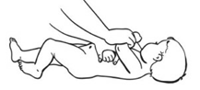
Охватывающие движения руками (скрещивание рук на груди и разведение их в сторону) (6–8 раз).
Слегка потряхивая руки ребенка, взрослый сначала медленно разводит их в стороны, а затем сводит, перекрещивая на груди ребенка
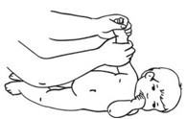

Массаж рук
Поглаживающий массаж рук (4–6 раз). Взрослый поочередно поглаживает руки ребенка от кисти к плечу с внутренней стороны.
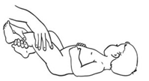

Массаж ног (4–8 раз).
Взрослый поочередно поглаживает ноги ребенка от стопы к бедру по боковой и задней поверхностям ног.

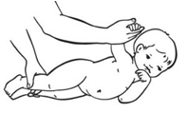
Рефлекторные повороты на живот при поддержке за правую руку (1–2 раза).
Ребенок лежит на спине. Взрослый левой рукой удерживает ноги ребенка, а правой рукой держит правую руку малыша. Взрослый поворачивает ноги и таз ребенка вправо. Вслед за ногами ребенок повернет голову и плечи и перевернется на живот.

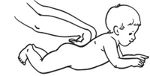
Массаж спины (4–6 раз).
Взрослый тыльной стороной руки поглаживает ребенка по спине от ягодиц к голове. Поглаживающие движения в обратную сторону взрослый выполняет ладонью.

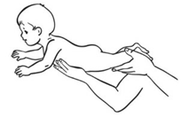
Положение пловца» (разгибание головы назад в положении на весу) (1–2 раза).
Взрослый указательным и большим пальцами левой руки обхватывает левую ногу ребенка в нижней части голени, остальными пальцами он придерживает на

том же уровне правую ногу. Затем, приподнимая ноги ребенка, взрослый подводит правую ладонь под живот ребенка и приподнимает его над столом. В таком положении ребенок будет стараться удержать голову.

Массаж живота (6—10 раз).
Взрослый выполняет легкие круговые поглаживания по часовой стрелке.

Массаж стоп (1–6 раз).
Удерживая ногу ребенка, взрослый указательным пальцем нажимает у основания пальцев стопы. В ответ ребенок будет сгибать стопу. Для разгибания стопы взрослый с нажимом проводит указательным пальцем от мизинца к пятке.
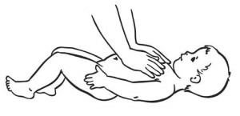

Вибрационный массаж грудной клетки.
Взрослый выполняет легкие ритмичные надавливания пальцами на грудную клетку ребенка (от середины к боковой поверхности груди).

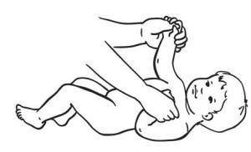

Сгибание и разгибание рук (6–8 раз).
Взрослый поочередно сгибает и разгибает руки ребенка, имитируя движения боксера. При этом он слегка поворачивает ребенка с боку на бок.

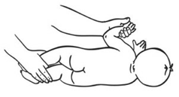
- ПОВОРОТ НА ЖИВОТ ПРИ ПОДДЕРЖКЕ ЗА ЛЕВУЮ РУКУ
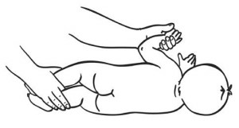
(1-2 РАЗА)
Ребенок лежит на спинке. Взрослый правой рукой удерживает ноги ребенка, а левой рукой держит левую руку малыша. Взрослый поворачивает ноги и таз ребенка вправо

Гимнастический комплекс упражнений для детей 4—6 месяцев

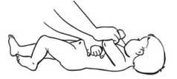
Охватывающие движения руками (6–8 раз).
Слегка потряхивая руки ребенка, взрослый сначала медленно разводит их в стороны, а затем сводит, перекрещивая на груди ребенка.

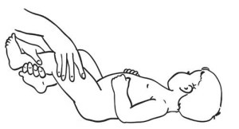
- МАССАЖ НОГ (6—10 раз).
Взрослый поочередно поглаживает ноги ребенка от стопы к бедру по боковой и задней поверхностям ног.

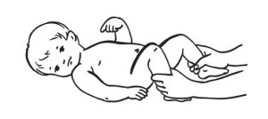
Скользящие» шаги.
Ребенок лежит на спине. Взрослый обхватывает ноги ребенка в нижней части голени и «топает» стопами по поверхности стола. Затем разгибает ногу ребенка и, скользя стопой по поверхности стола, сгибает ее. Потом выполняет движение другой ногой.

- ПОВОРОТ НА ЖИВОТ ВПРАВО (1–2 раза).
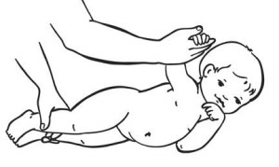
Ребенок лежит на спине. Взрослый левой рукой удерживает ноги ребенка, а правой рукой держит правую руку малыша. Взрослый поворачивает ноги и таз ребенка вправо. Вслед за ногами ребенок повернет голову и плечи и перевернется на живот.
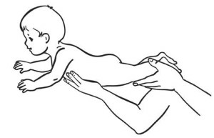

Положение «пловца» (1–2 раза).
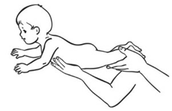
Взрослый указательным и большим пальцами левой руки обхватывает левую ногу ребенка в нижней части голени, остальными пальцами он придерживает на том же уровне правую ногу. Затем, приподнимая ноги ребенка, взрослый подводит правую ладонь под живот ребенка и приподнимает его над столом. В таком положении ребенок будет стараться удержать голову.

Массаж спины (4–6 раз).
Взрослый тыльной стороной руки поглаживает ребенка по спине от ягодиц к голове. Поглаживающие движения в обратную сторону взрослый выполняет ладонью.

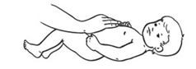

Массаж живота (6—10 раз).
Взрослый выполняет легкие круговые поглаживания по часовой стрелке.

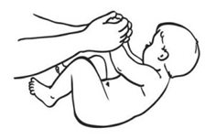
Приподнимание верхней части туловища из положения на спине.
Взрослый вкладывает большие пальцы в ладони ребенка и потягивает его за руки (не сажая), добиваясь, чтобы он поднял голову и плечи.

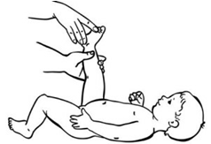
Массаж и упражнения для стоп (1–6 раз).
Удерживая ногу ребенка, взрослый указательным пальцем нажимает у основания пальцев стопы. В ответ ребенок будет сгибать стопу. Для разгибания стопы взрослый с нажимом проводит указательным пальцем от мизинца к пятке.

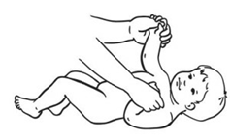
Сгибание и разгибание рук (6–8 раз).
Взрослый поочередно сгибает и разгибает руки ребенка, имитируя движения боксера. При этом он слегка поворачивает ребенка с боку на бок.

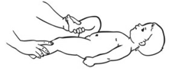
Сгибание и разгибание ног.
Взрослый попеременно сгибает и разгибает ноги в разном темпе, напоминающем ходьбу и бег.

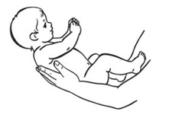
«Парение» на спине (1–2 раза).
Ребенок лежит на спине. Взрослый приподнимает малыша над столом, поддерживая под спину. При этом ребенок поднимет голову.
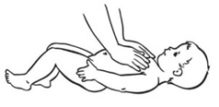

Массаж грудной клетки
Взрослый выполняет легкие ритмичные надавливания пальцами на грудную клетку ребенка (от середины к боковой поверхности груди).

Поворот на живот вправо (1–2 раза)
Ребенок лежит на спине. Взрослый правой рукой удерживает ноги ребенка, а левой рукой держит левую руку малыша. Взрослый поворачивает ноги и таз ребенка влево. Вслед за ногами ребенок повернет голову и плечи и перевернется на живот.

Гимнастический комплекс упражнений для детей 6-10 месяцев

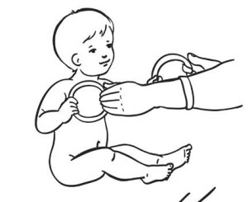
Охватывающие движения руками (с кольцами) или сгибание и разгибание рук (с кольцами, можно без колец).
Взрослый поочередно ритмично сводит руки ребенка на груди и разводит их в стороны. Затем поочередно сгибает и разгибает руки ребенка, имитируя движения боксера.

«Скользящие» шаги (сгибание и разгибание ног)
Ребенок лежит на спине. Взрослый обхватывает ноги ребенка в нижней части голени и «топает» стопами по поверхности стола. Затем разгибает ногу ребенка и, скользя стопой по поверхности стола, сгибает ее. Потом выполняет движение другой ногой.

Поворот со спины на живот вправо
Ребенок лежит на спине. Взрослый правой рукой удерживает ноги ребенка, а левой рукой держит левую руку малыша. Взрослый поворачивает ноги и таз ребенка вправо.

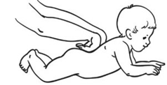
Массаж спины
Взрослый тыльной стороной руки поглаживает ребенка по спине от ягодиц к голове. Поглаживающие движения в обратную сторону взрослый выполняет ладонью.

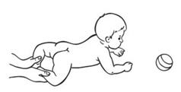
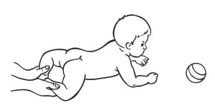
5. Стимулирование ползания.
Перед ребенком, лежащем на животе, взрослый располагает игрушку и сгибает его ноги в коленях. Потянувшись за игрушкой, ребенок оттолкнется от рук взрослого.

Массаж живота
Взрослый выполняет легкие круговые поглаживания по часовой стрелке.
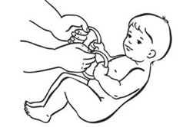

Присаживание, держась за кольца.
Ребенок лежит на спине. Взрослый вкладывает ему в обе руки кольца и потягивает вперед, побуждая сесть.

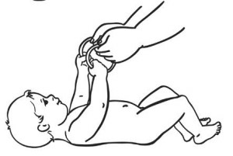

Круговые движения руками (2–6 раз).
Ребенок лежит на спине. Взрослый вкладывает ему в обе руки кольца и медленно выполняет круговые движения руками ребенка.
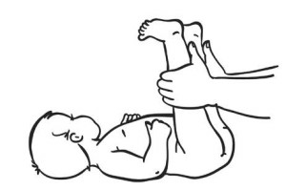

Поднятие выпрямленных ног (4–6 раз).
Ребенок лежит на спине. Взрослый обхватывает колени и голени ребенка, поднимает выпрямленные ноги до вертикального положения и опускает их.

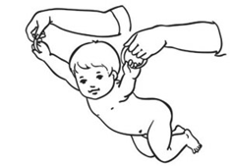
Напряженное выгибание.
Ребенок лежит на животе ногами к взрослому. Он вкладывает в руки малыша кольца и медленно отводит руки назад, добиваясь выгибания спины ребенка.

- ПРИПОДНИМАНИЕ ТУЛОВИЩА ИЗ ПОЛОЖЕНИИ НА ЖИВОТЕ.
Ребенок лежит на животе ногами к взрослому. Взрослый вкладывает в ладони ребенка указательные пальцы и осторожно приподнимает руки ребенок.

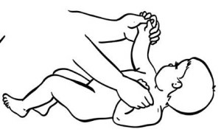
Гимнастический комплекс упражнений для детей 10-14 месяцев

Сгибание и разгибание рук.
Взрослый вкладывает в ладони ребенка большие пальцы и начинает ритмично сгибать и разгибать его руки.
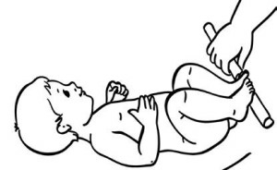

Скользящие шаги по палочке.
Ребенок лежит на спине, его колени приведены к животу. Взрослый прижимает палочку к стопам ребенка и ритмично надавливает на них. Ребенок выполняет скользящие шаги по палочке.

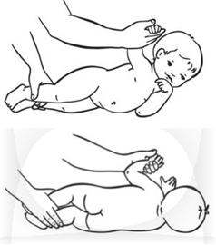
Поворот со спины на живот в обе стороны
Ребенок лежит на спине. Взрослый правой рукой удерживает ноги ребенка, а левой рукой держит левую руку малыша. Взрослый поворачивает ноги и таз ребенка влево. Вслед за ногами ребенок повернет голову и плечи и перевернется на живот.
Аналогично, выполняется поворот вправо.
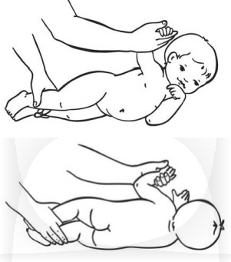
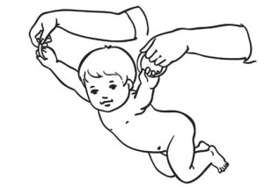

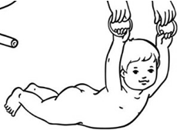
- ПРИПОДНИМАНИЕ ТЕЛА ИЗ ПОЛОЖЕНИЯ НА ЖИВОТЕ
(1–2 раза).
Ребенок лежит на животе ногами к взрослому, который вкладывает в руки малыша кольца и осторожно поднимает его руки вверх, добиваясь, чтобы ребенок прогнулся назад.
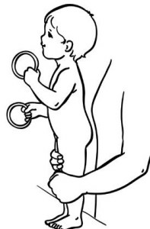
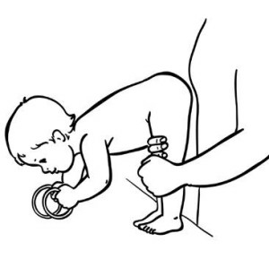
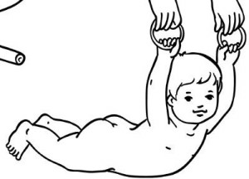

Наклоны туловища и выпрямление (2–3 раза).
Ребенок стоит спиной к взрослому, который ладонями придерживает его колени и бедра. Взрослый побуждает малыша наклоняться за игрушкой и, снова, выпрямлять туловище.

Массаж спины
Взрослый тыльной стороной руки поглаживает ребенка по спине от ягодиц к голове. Поглаживающие движения в обратную сторону взрослый выполняет ладонью.

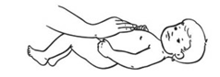
Массаж живота
Взрослый выполняет легкие круговые поглаживания по часовой стрелке.

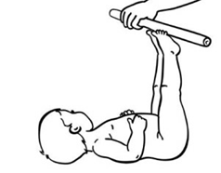

Доставание палочки прямыми ногами (2–3 раза).
Ребенок лежит на спине. Взрослый предлагает ему достать ногами палочку (игрушку), расположенную на высоте выпрямленных ног.

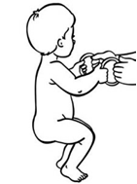
Присаживание, держась за кольца (2–3 раза).
Ребенок стоит лицом к взрослому, держась за кольца. Взрослый побуждает его присесть на корточки, а затем встать. При вставании взрослый поднимает руки ребенка, побуждая его подняться на носки.

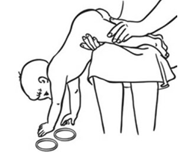
Напряженное выгибание на коленях взрослого.
Ребенок лежит животом на коленях у взрослого. На полу лежит игрушка. Взрослый побуждает ребенка наклониться за игрушкой, а затем вернуться в исходное положение.
